大田文化の森 ご案内
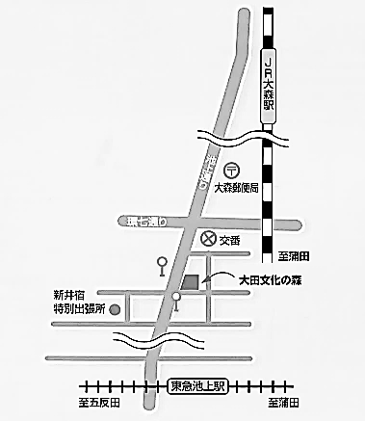
≪交通のご案内≫
◆JR京浜東北線 大森駅西口
大森駅西口を出て右に進むとバス停が見えます。
1番から4番（蒲田駅、池上駅、洗足池行等）に
乗車、大田文化の森 下車徒歩1分
大森駅西口から徒歩の場合 約16分
◆東急池上線 池上駅
東急バスにて 大森方面行（大森駅、大井町、
品川駅行等）で 大田文化の森 下車徒歩1分

◆羽田空港から
・京浜急行線利用の場合
国内線ターミナル→ 品川下車→（JR乗換）品川
→大森 （所要時間37分）
大森駅からは上記参照

🌸道案内人が立ちませんので当日のご案内連絡先はこちらになります。０８０－２６７４－４１９０

平成29年度NPO法人家庭的保育全国連絡協議会セミナー申込書
セミナー  ○を付けてください | 参加 不参加
交流会 | 参加 不参加
自治体名・保育室名・職名 | 区・市 会員・会員外  町・村 保育室 会員の保育補助者・その他職員
氏 名
住 所 | 〒
電話・ＦＡＸ
定員を超えない限りは、特にこちらから受付有無の連絡はいたしませんので、当日会場にお越し下さい。
また、ご記入いただいたご連絡先に今後セミナーの案内等、当協議会活動のご案内をお送りすることがあります。
受け取りを希望されない場合は右の□にチェックをしてください。□
ＦＡＸ番号 ０４５－４８９－６１１５

